Trabalho Estrutura de Dados

Professor:Thyerri Fernandes Mezzari

Alunos: Gabriel Matiola Pagnan e Pedro Afonso Barato

1-Reconstruçao do grafo

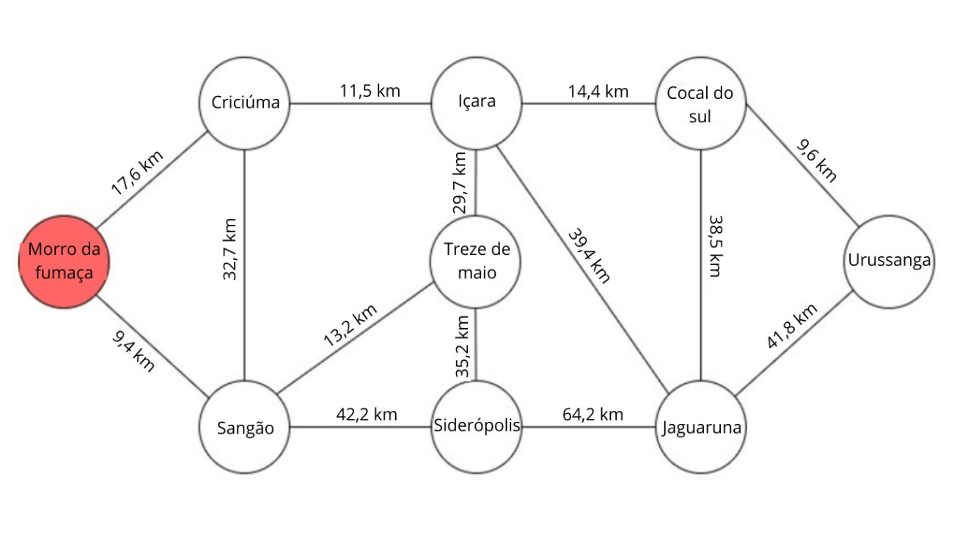

2-

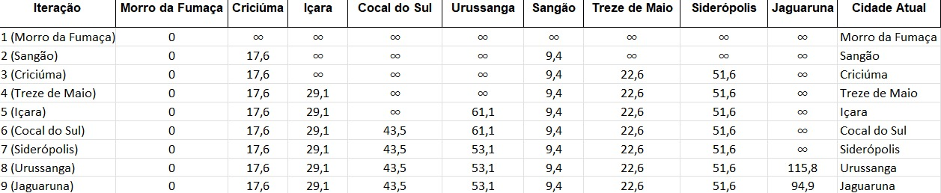

3-

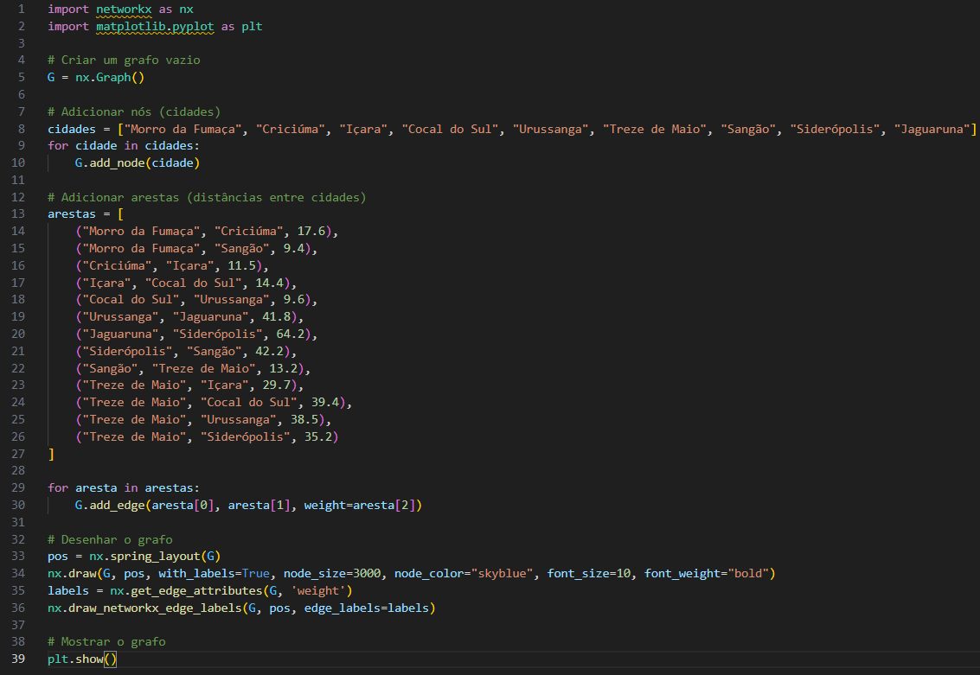

4-

